Γεωδαισία
Όνομα | Κυριακή
Επίθετο | Θεοχάρη
Τμήμα | Μηχανικοί Περιβάλλοντος
Α.Μ. | 2018050043
Ημερομηνία Εκτέλεσης | 18/03/2019
Ημερομηνία Παράδοσης | 06/05/2019
Όνομα Αναφοράς | Όργανα μέτρησης

Σκοπός της εργαστηριακής ασκήσεις ήταν η εκμάθηση των φοιτητών στην χρήση των οργάνων μετρήσεων γωνιών, αποστάσεων και υψομετρικών διάφορων στα πλαίσια του μαθήματος της γεωδαισίας. Τα όργανα μετρήσεων ταξινομούνται σε τρεις κύριες κατηγορίες στα θεοδόλιχα, τα οποία χρησιμοποιούνται για τη μέτρηση γωνιών και στη μέτρηση αποστάσεων, στους γεωδαιτικούς σταθμούς που χρησιμοποιούνται για τη μέτρηση γωνιών , αποστάσεων και στη μέτρηση υψομετρικών διαφορών. Τέλος, οι χωροβάτες χρησιμοποιούνται για τη μέτρηση υψομετρικών διαφορών.

ΘΕΟΔΟΛΙΧΟ
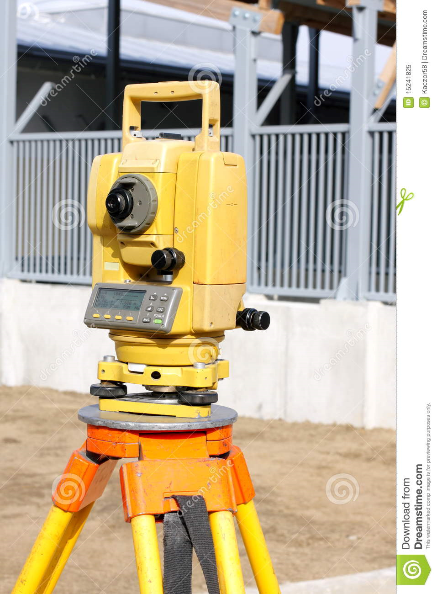

Το θεοδόλιχο είναι όργανο αρκετά μεγάλης ακρίβειας, διότι διαθέτει άριστα οπτικά συστήματα που ανακλούν τα είδωλα χωρίς παραμορφώσεις και διαθλάσεις. Επιπλέον, η ακρίβεια προσδιορισμού μιας γωνίας είναι από μερικά λεπτά του τόξου μέχρι μερικά κλάσματα του δευτερολέπτου τόξου. Το όργανο τοποθετείται πάνω στον τρίποδα οποίος εξασφαλίζει την ακινησία του καθ΄ όλη τη διάρκεια των μετρήσεων. Ακόμη διαθέτει σύστημα πρισμάτων και μεγεθυντικών φακών για την ανάγνωση των μετρήσεων με ακρίβεια 0.001 grad. Επίσης το τηλεσκόπιο του μπορεί να διαγράφει οριζόντια και κατακόρυφη κίνηση. Υπάρχουν δύο ειδικοί κοχλίες που το σταθεροποιούν στην επιθυμητή θέση , υπάρχουν δυο ακόμα κοχλίες που επιτρέπουν πολύ μικρές κινήσεις του τηλεσκοπίου κατά την οριζόντια και κατακόρυφη έννοια , οι οποίοι λέγονται μικροκινητήριοι.
Τα Θεοδόλιχα ταξινομούνται σε 4 κυρίες κατηγορείς ανάλογος της δουλείας που έχει ένας μηχανικός και την ακρίβεια που θέλει.
Θεοδόλιχα Ακρίβειας꞉
- Μεγάλη ακρίβεια με απ’ ευθείας ανάγνωση 0.5^{cc} με διπλό οπτικό μικρόμετρο
- Χρησιμοποιούνται για τριγωνισμούς 1^{ης} και 2^{ης} τάξης, για οδεύσεις υψηλής ακρίβειας και για Γεωδαιτική Αστρονομία

Θεοδόλιχα Απόδοσης 1^{cc}꞉
- Χρησιμοποιούνται για τριγωνισμούς 2^{ης} τάξης και μικρότερους, για οδεύσεις ακριβείας, για μετρήσεις μικρομετακινήσεων σε φράγματα και τεχνικά έργα και για χαράξεις ακριβείας
- Κυρίο χαρακτηριστικό τους είναι απευθείας ανάγνωση 1^{cc} με διπλό οπτικό μικρόμετρο

Θεοδόλιχα Για Γενική Χρήση꞉
- Χρησιμοποιούνται για τριγωνισμούς 3^{ης} και 4^{ης} τάξης, για οδεύσεις απλής ακρίβειας, για Τοπογραφικές Αποτυπώσεις για εργασίες κατασκευών και χαράξεις
- Κυρίο χαρακτηριστικό τους είναι απ’ ευθείας ανάγνωση 1^{c} με απλό οπτικό μικρόμετρο

Θεοδόλιχα Για Κατασκευές꞉
- Χρησιμοποιούνται για απλές τοπογραφικές εργασίες και κυρίως σε κατασκευές και απλές χαράξεις
- Κυρίο χαρακτηριστικό τους είναι απ’ ευθείας ανάγνωση 5^{c} με οπτική κλίμακα

Η διαδικασία για τη μέτρηση μιας γωνίας με θεοδόλιχο είναι η παρακάτω꞉
Αρχικά στήνεται ο τρίποδας πάνω από το σημείο στάσης και τοποθετείτε το θεοδόλιχο πάνω στον τρίποδα. Στη συνέχεια γίνεται κεντρώσει του θεοδόλιχου στο σημείο στάσης με τη βοήθεια λιναίης. Ακολούθως γίνεται η οριζοντίωση του θεοδόλιχου. Ακόμα γίνεται έλεγχος της κέντρωσες και της εστίασης του τηλεσκοπίου σε μακρινό σημείο. Τέλος γίνεται ο προσανατολισμός του θεοδόλιχου σε γνωστή διεύθυνση.
Αν πρέπει να υπολογιστεί μια οριζόντια γωνιά Β$\hat{Α}$Γ τότε γίνετε σκόπευση στο σημείο Β μετρά ανάγνωση και τέλος η καταγραφή το ίδιο γίνεται και για το σημείο Γ.
Αν τώρα πρέπει να υπολογιστή νια κατακόρυφη γωνιά στο σημείο Β γίνεται σκόπευση στο συγκεκριμένο σημείο ακολούθως ανάγνωση και μετρά καταγραφή.
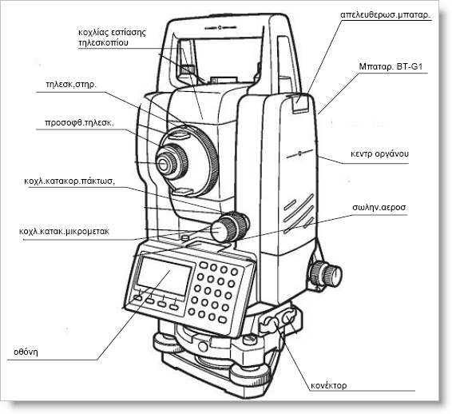
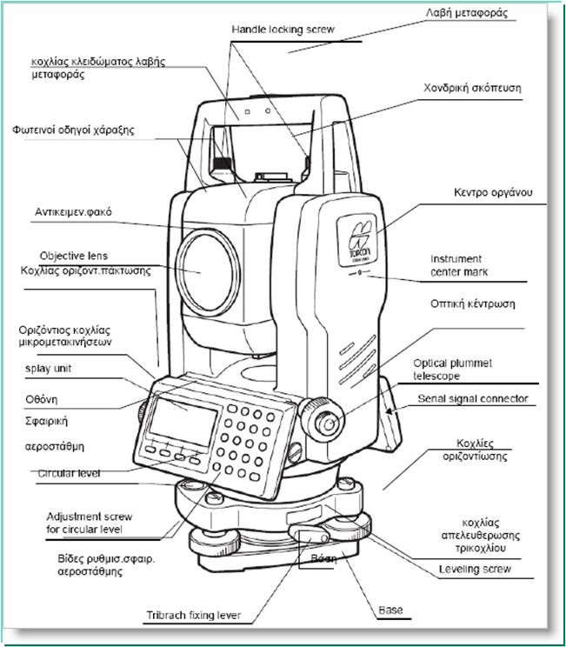
Το όργανο αποτελείται από τα εξής κύρια τμήματα:

ΧΩΡΟΒΑΤΗΣ ΚΑΙ ΣΤΑΔΙΕΣ
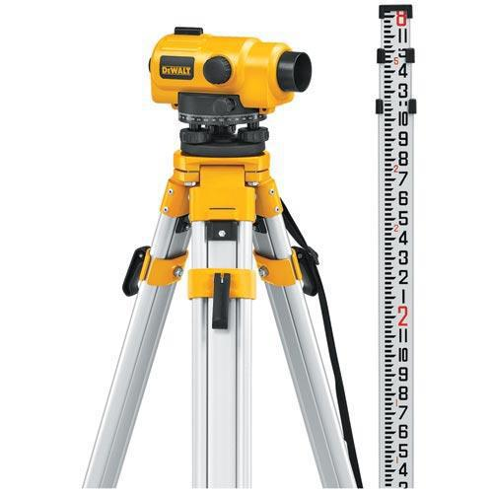
Χωροβάτες Και Σταδίες

Υψόμετρα στις γεωμετρικές αποτυπώσεις προσδιορίζονται είτε με γεωμετρική είτε με τριγωνομετρική χωροστάθμηση. Η τριγωνομετρική χωροστάθμηση δεν είναι μεγάλης ακρίβειας λόγο της επιδράσεις της ατμοσφαιρικής διάθλασης στις μετρήσεις που είναι σημαντικές .Στη γεωμετρική χωροστάθμηση ο προσδιορισμός των υψομετρικών διαφορών γίνεται µε οριζόντιες σκοπευτικές γραμμές μεταξύ δυο σημείων που βρίσκονται σε σχετικά μικρή απόσταση μεταξύ τους. Για το σκοπό αυτό χρησιμοποιούνται ο χωροβάτης και οι σταδίες.
Ο χωροβάτης είναι το τοπογραφικό όργανο που ορίζει τη οριζόντια σκοπευτική γραμμή με κάποια φυσαλίδα ή με κάποιο αναρτημένο εκκρεμές πρίσμα, το οποίο μπορεί να ισορροπεί με την επίδραση του βάρους του. Η οριζόντια σκοπευτική γραμμή ορίζει το οριζόντιο εφαπτόμενο επίπεδο στην ισοδυναμική επιφάνεια που διέρχεται από το σημείο παρατηρήσεις και από τα υψόμετρα στα οποία το επίπεδο αυτό τέμνει τις δυο σταδίες σε δυο σημεία και έτσι καθορίζεται η διαφορά ύψους των δυο σταθμών. Η κύρια διαφορά του χωροβάτη με το θεοδόλιχο είναι ότι κινείται μόνο σε οριζόντιο άξονα.
Οι χωροβάτες διακρίνονται σε δυο μεγάλες ομάδες που ονομάζονται απλοί χωροβάτες και χωροβάτες αυτόματης οριζοντίωσης ανάλογος με τον τρόπο που οριζοντιώνονται ο σκοπευτικός τους άξονας.
- Απλοί Χωροβάτες ꞉ Η οριζοντίωση γίνεται με σωληνωτή αεροστάθμης
- Χωροβάτες Αυτόματης Οριζοντίωσης ꞉ Η οριζοντίωση γίνεται με τη βοήθεια μικρού εκκρεμούς.
Επιπλέον, οι χωροβάτες ταξινομούνται σε 3 κυρίες κατηγορείς ανάλογος της δουλείας που έχει ένας μηχανικός και την ακρίβεια που θέλει.

Χωροβάτες Ακρίβειας꞉
    - Μεγάλη ακρίβεια στην οριζοντίωση του σκοπευτικού άξονα και υψηλή ακρίβεια στις αναγνώσεις με στάδια.
    - Χρησιμοποιούνται σε έλεγχο παραμορφώσεις φραγμάτων, κτιρίων και για εγκαταστάσεις μηχανήματων.
- Η οριζοντίωση του σκοπευτικού άξονα γίνεται με ακρίβεια ±0’’ ,5 έως 1’’.
    - Η ακρίβεια προσδιορισμού της υψομετρικής διαφοράς είναι της τάξης 0,5 ως 0,2mm/km.

Χωροβάτες Γενικής Χρήσης꞉
- Μικρότερη ακρίβεια από τους χωροβάτες ακρίβειας.
- Χρησιμοποιούνται για χωροσταθμήσεις ακρίβειας και για τρέχουσες κατασκευαστικές εργασίες.
- Η οριζοντίωση του σκοπευτικού άξονα γίνεται με ακρίβεια ±0’’ ,5 έως 1’’.
- Η ακρίβεια προσδιορισμού της υψομετρικής διαφοράς είναι της τάξης 5 ως 2mm/km.

Χωροβάτες Για Κατασκευές꞉
- Λιγότεροι ακρίβεια από τα προηγούμενα.
- Χρησιμοποιούνται για κατασκευαστικές εργασίες αλλά και, για απλές τοπογραφικές εργασίες.
- Γίνεται έλεγχος της αεροστάθμης από κάτοπτρο και όχι από ειδική διάταξη.
- Η ακρίβεια προσδιορισμού της υψομετρικής διαφοράς είναι της τάξης ±1 ως 2cm.

Οι σταδίες κατασκευάζονται από ξερό ξύλο ή μέταλλο και χρωματίζονται µε πολλές στρώσεις ελαιοχρώματος, για να προστατεύονται από την επίδραση των καιρικών συνθηκών. Έχουν διατομή ορθογωνική για να έχουν μεγαλύτερη αντοχή. Έχουν μήκος μέχρι 5 m, πλάτος ως 12 cm και πάχος 2-3 cm. Συνήθως, είναι ενιαίες ή πτυσσόμενες και φέρουν διαιρέσεις σε εκατοστά του μέτρου και αρίθμηση ανά 5 ή 10 cm.
Τα σφάλματα στις χωροσταθμήσεις μπορεί να οφείλονται σε τέσσερεις περιπτώσεις꞉
- Κυρίως Όργανο
- Βοηθητικά Όργανα Που Χρησιμοποιούνται
- Συνθήκες Του Περιβάλλοντος
- Απροσεξία Του Παρατηρητή

Για την εκτέλεση της γεωμετρικής χωροστάθμησης ακολουθείται η παρακάτω διαδικασία:
Έστω ότι δύο σημεία A και B που απέχουν μεταξύ τους δεκάδες μετρά ζητείτε να υπολογιστεί η υψομετρική τους διαφορά. Στα σημεία Α και Β θα τοποθετηθούν κατακόρυφα δυο σταδίες και στη µέση περίπου μεταξύ αυτόν των δυο σημείων τοποθετείται ένας χωροβάτης. H υψομετρική αυτή διαφορά αναμεσά στα σημεία Α και Β θα υπολογιστεί από την διαφορά των δυο αναγνώσεων στις σταδίες. H σκόπευση προς το σημείο A συνηθίζεται να ονομάζεται οπισθοσκόπευση (ο) και η δεύτερη σκόπευση προς το σημείο B να ονομάζατε εµπροσθοσκόπευση (ε).Συνεπώς προκύπτει ο ακόλουθος τύπος꞉
Δh_{AB}=h_{A}-h_{B}=O-E=α-β
(Όπου α, β είναι οι αναγνώσεις στις σταδίες στα Α και Β αντίστοιχα.)

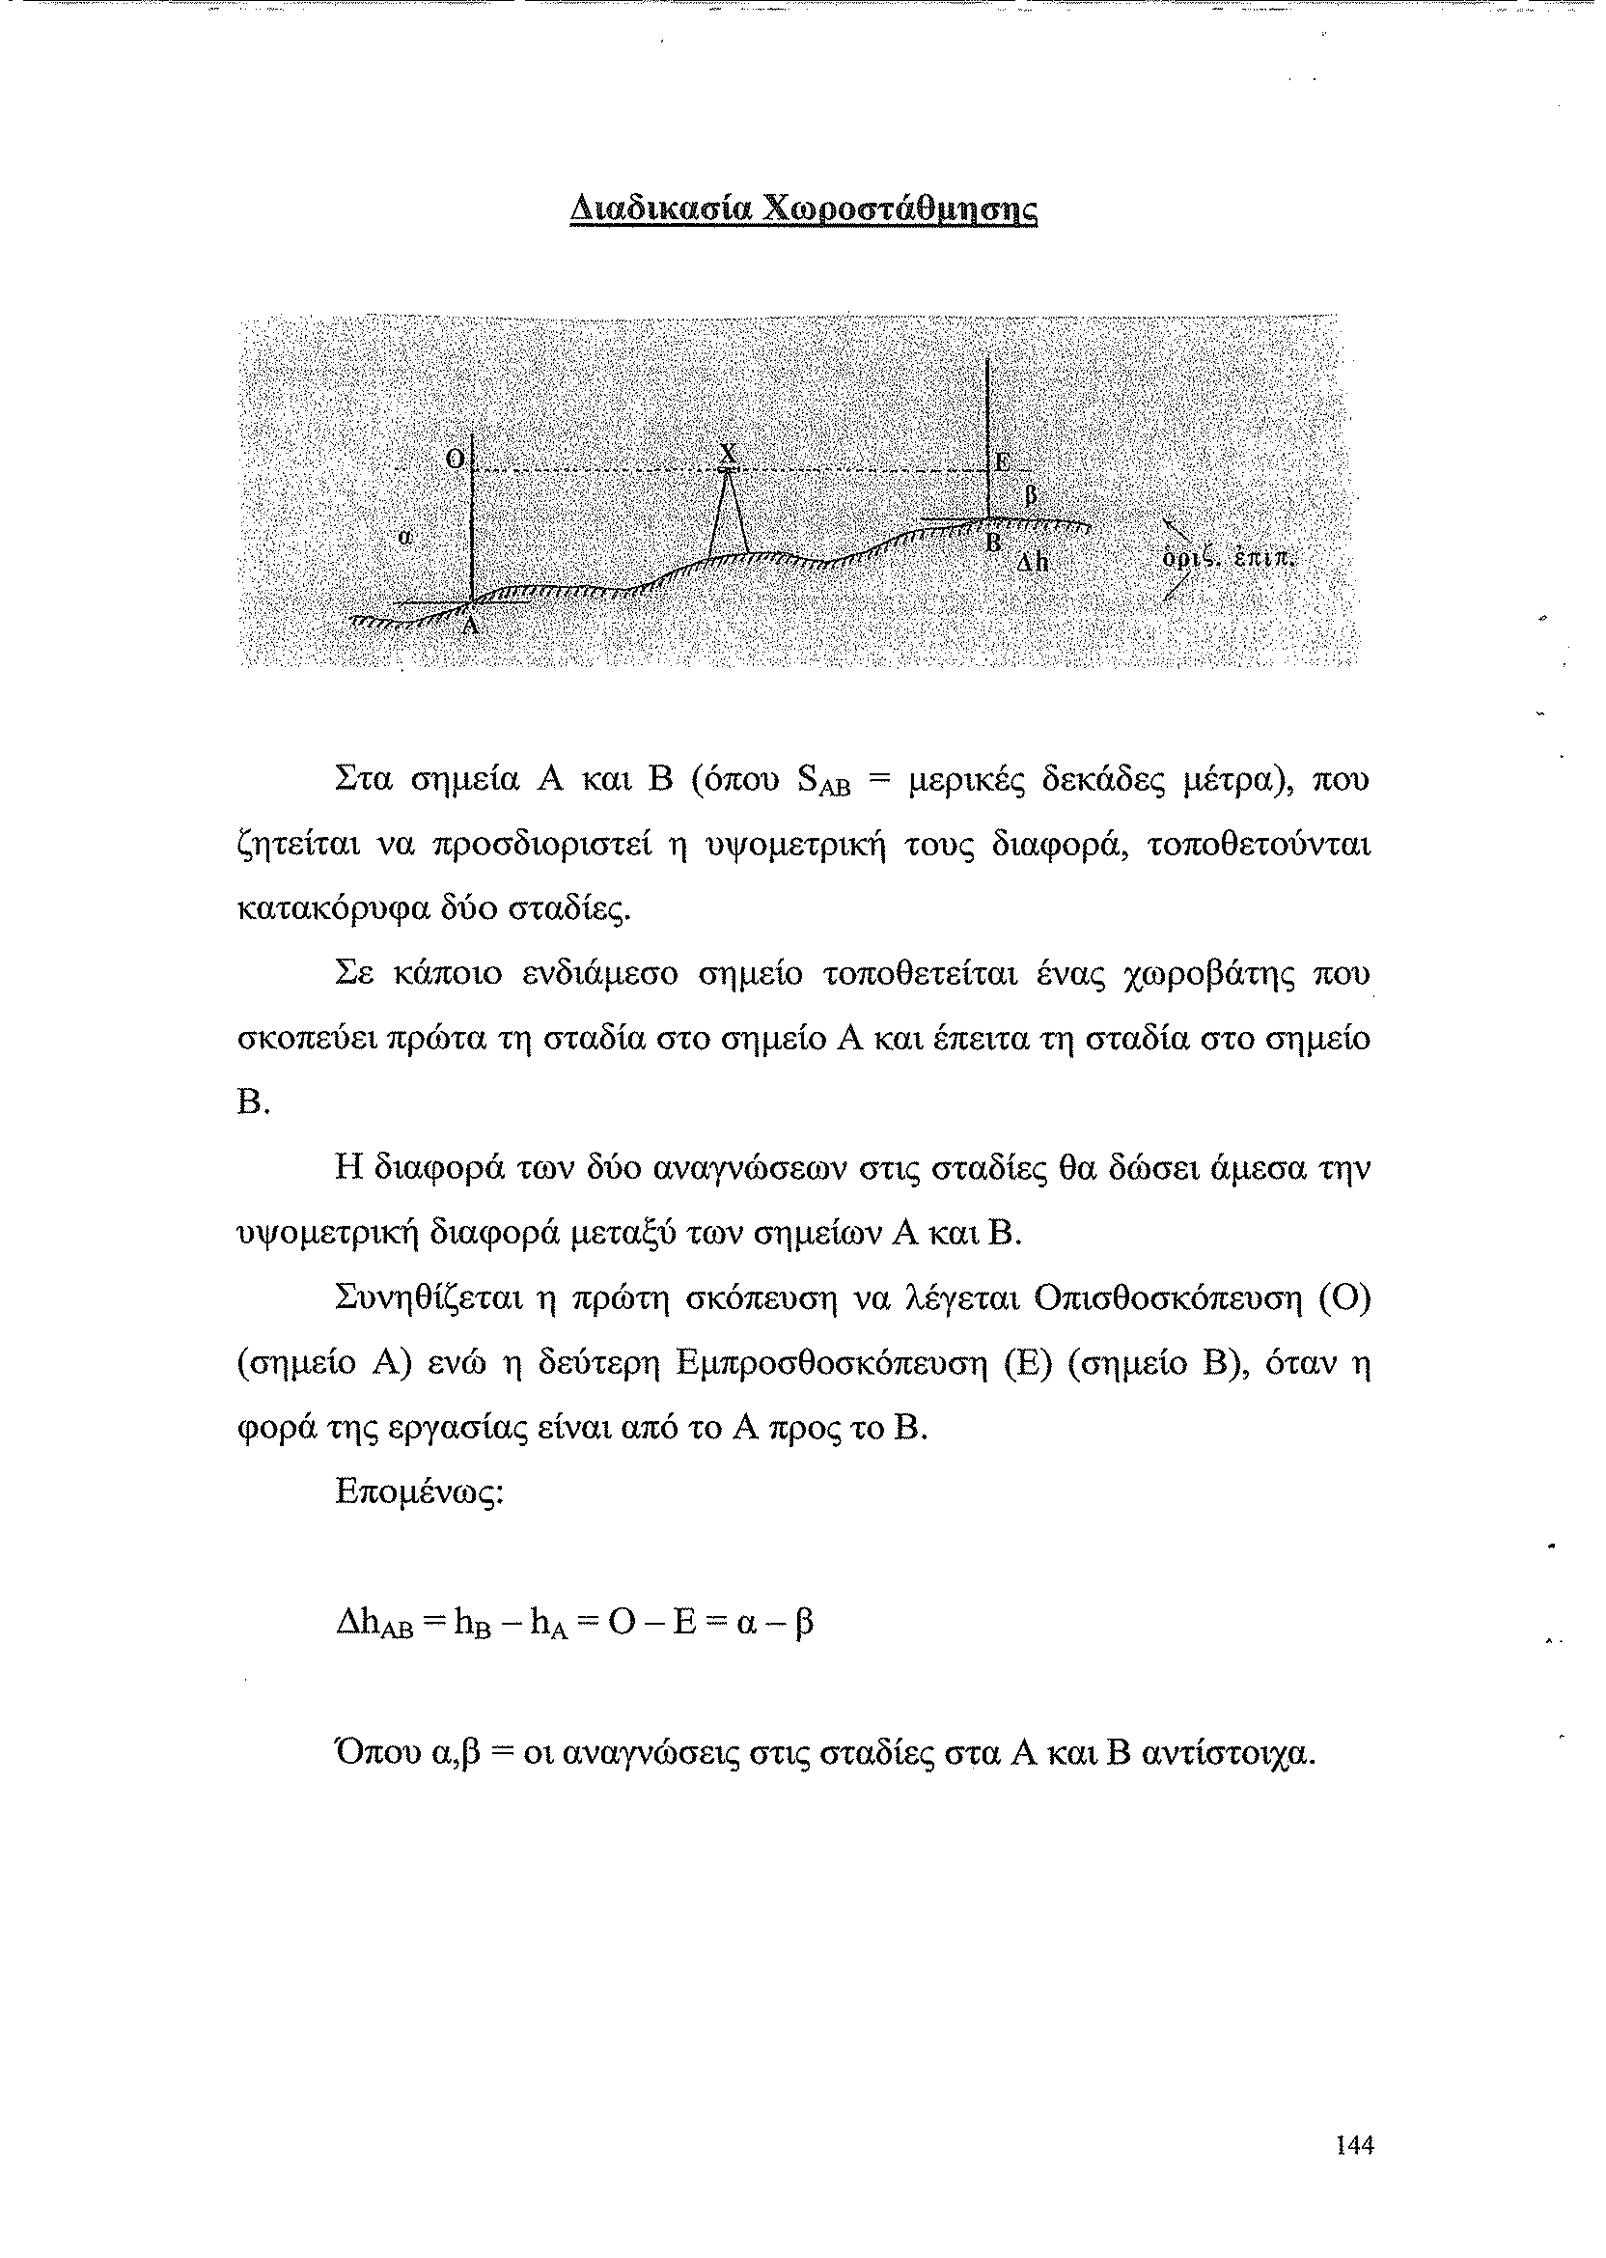

Αν τα σημεία α και β έχουν μεταξύ τους μεγάλη απόσταση μεταξύ τους τότε εφαρμόζεται διαδοχικά η απλή χωροστάθμηση. Η διαδοχική αυτή εφαρμογή της απλής χωροστάθμησης λέγεται χωροσταθμική όδευση.
Τελική υψομετρική διαφορά είναι꞉
ΔhAB=Σ(Ο-Ε)=Σ(Ο)-Σ(Ε)
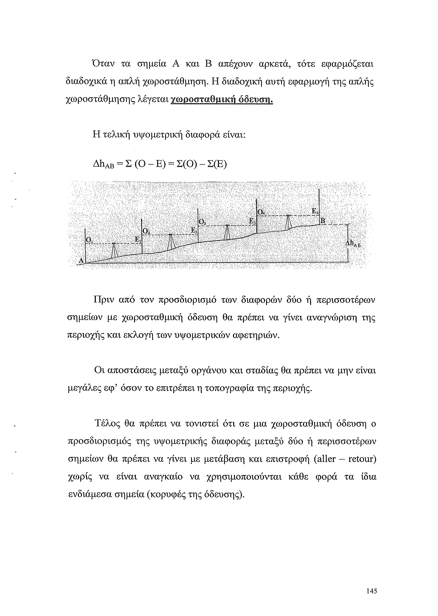
Πριν από τον προσδιορισμό των διάφορων δυο η περισσότερων σημείων με χωροσταθμική όδευση θα πρέπει να γίνει αναγνώριση της περιοχής και εκλογή των υψομετρικών αφετηριών. Ακόμα πρέπει να σημειωθεί ότι σε μια χωροσταθμική όδευση ο προσδιορισμός της υψομετρικής διαφοράς μεταξύ δυο ή περισσοτέρων σημείων θα πρέπει να γίνει με μετάβαση και επιστροφή χωρίς να είναι αναγκαίο να χρησιμοποιούνται κάθε φορά τα ιδιά ενδιάμεσα σημεία.
Αν οι αποστάσεις είναι μικρές οι χωροταξικές επιφανείς που περνούν από τα σημεία Α και Β θεωρούνται οριζόντιες. Σε μεγαλύτερες όμως αποστάσεις οι χωροστάθμησες επιφανείς πρέπει να θεωρούνται καμπύλες, που ακολουθούν περίπου τη μορφή της καμπυλότητας της γης. Τότε για τον προσδιορισμό της υψομετρικής διαφοράς μεταξύ δυο σημείων Α και Β , θα πρέπει ο χωροβάτης να τοποθετείται στη μεσοκάθετη της απόστασης ΑΒ, για να εξασφαλίζεται το σφάλμα που προέρχεται από την καμπυλότητα των χωροσταθμών επιφανίων.
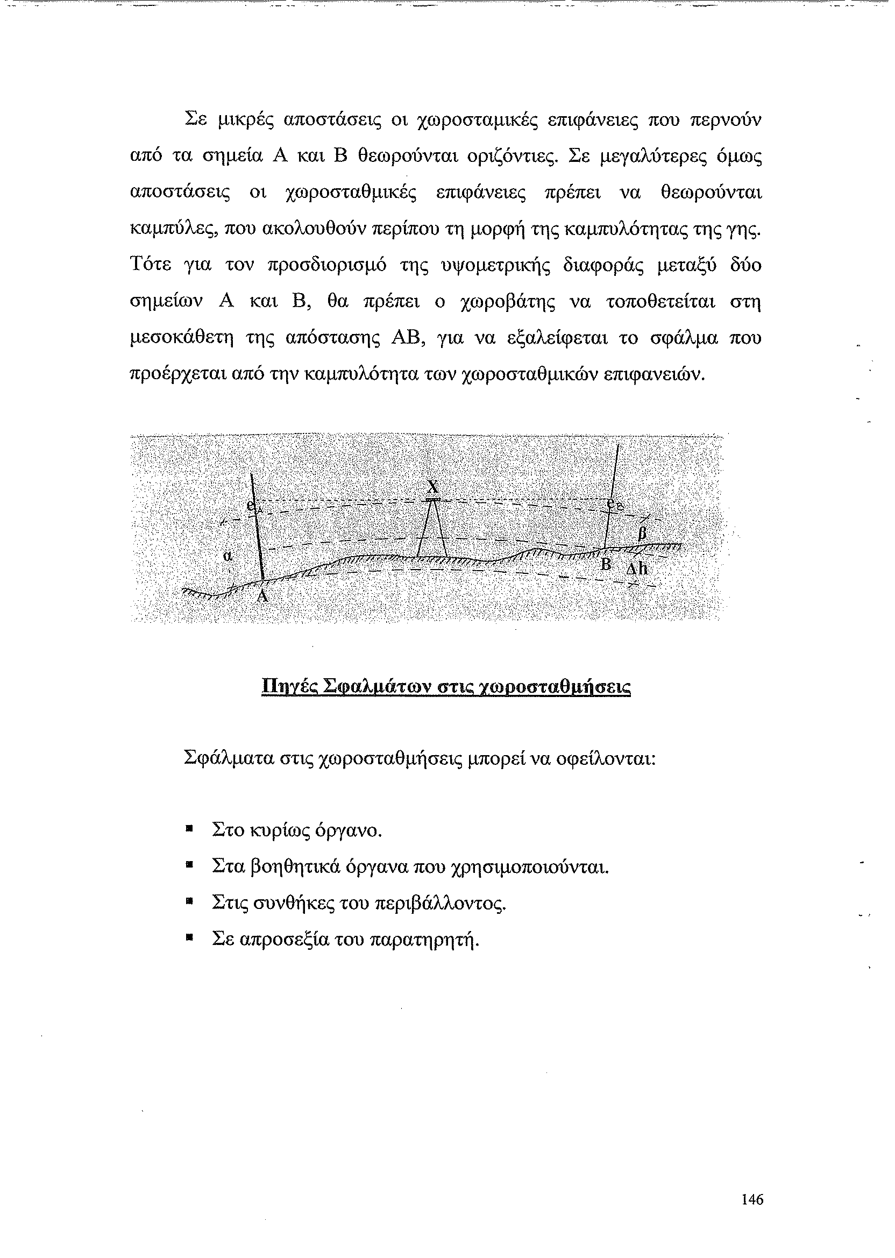
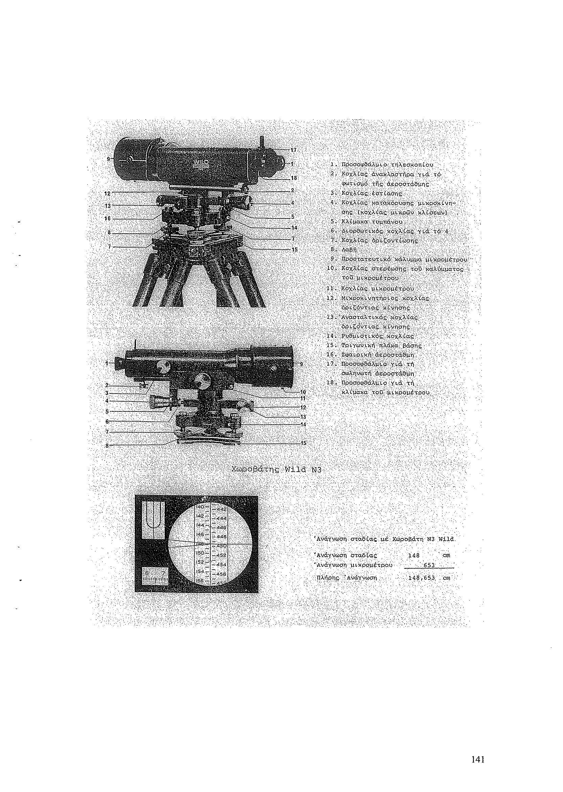
Ο χωροβάτης αποτελείται από τα εξής κύρια τμήματα:

